ODVODNĚNÍ PODZEMNÍCH MÍSTNOSTÍ – PŘEČERPÁVÁNÍ ODPADNÍCH VOD (TEC II, 98) 2. 3. 2021 TEAMS

V případě, že je podlaha suterénní místnosti pod úrovní okolní kanalizace (stoky) a budou v ní umístěny zařizovací předměty nebo podlahová vpust, je nutné splaškové vody odpadní vody svádět do uzavřené jímky. Ta musí být odvětrána do venkovního prostoru. Jímka musí být vodotěsná a odolávat působení exkrementů. Z jímek se odpadní vody přečerpávají pomocí kalových čerpadel do svodného potrubí ve vyšší úrovni. Celé zařízení se označuje jako čerpací stanice.

V současnosti se nejčastěji používají stanice s čerpadlem a plastovou nádrží. Systém musí být zabezpečen proti vniknutí zpětné vody, což je zajištěno pomocí smyček, které jsou vyvedeny až nad úroveň vzduté vody (min. 50 cm).
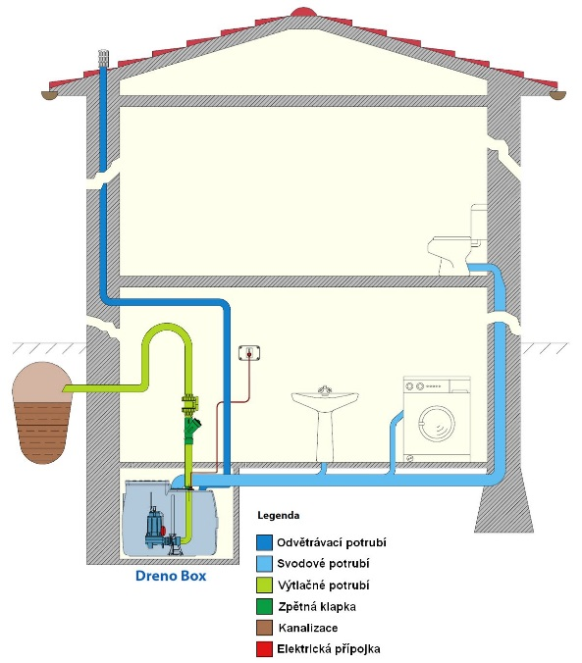

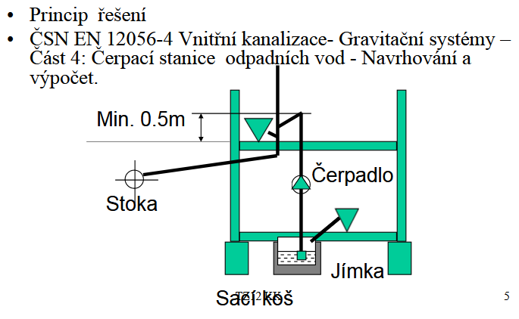

Zdroj: https://slideplayer.cz/slide/2452393/

Zdroj: https://www.cerpadlabezstarosti.cz/kalova-cerpadla/1029-dreno-box-200a-grix-100-mg

Čerpací stanice jsou buď pro černé nebo šedé odpadní vody.

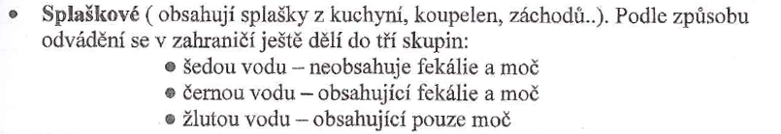

A. Čerpací stanice pro vody s obsahem exkrementů (černé vody).
Na obrázku je navíc instalované ruční čerpadlo (7) pro případ vypnutí elektřiny. Trubní smyčky min. 50 cm nad hladinou vzduté vody.
Na přítokovém potrubí do nádrže s DN nad 80 se musí umístit šoupě (3) a na výtlačné potrubí navíc ještě zpětná armatura (4). Provoz stanice je automatický, tzn., že při zaplnění nádrže do určité úrovně se uvede v činnost čerpadlo, které vytlačuje vodu do výše položeného svodného potrubí.
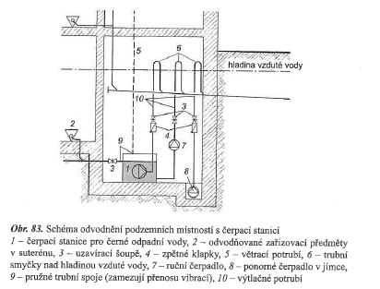
B. Čerpací stanice pro šedé odpadní vody.
Nemusí mít nádrž uzavřenou. Voda odtéká do jímky samospádem. V jímce je většinou umístěno čerpadlo s automatickým spínacím zařízením.
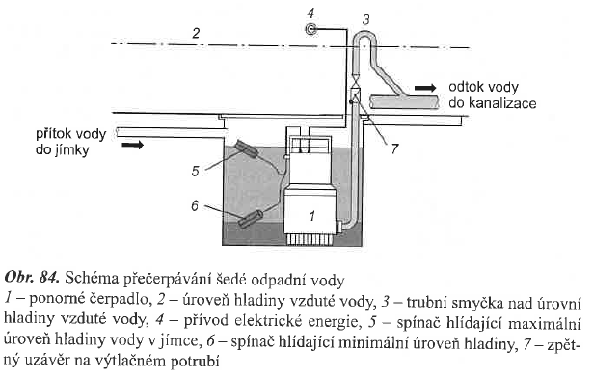

C. Moderní řešení je použití zařizovacích předmětů s přečerpávací nádržkou.
Například WC kombi mísa upravená pro připojení na čerpací zařízení. Podobné zapojení ale pro umyvadla je v našich laboratořích TZB.

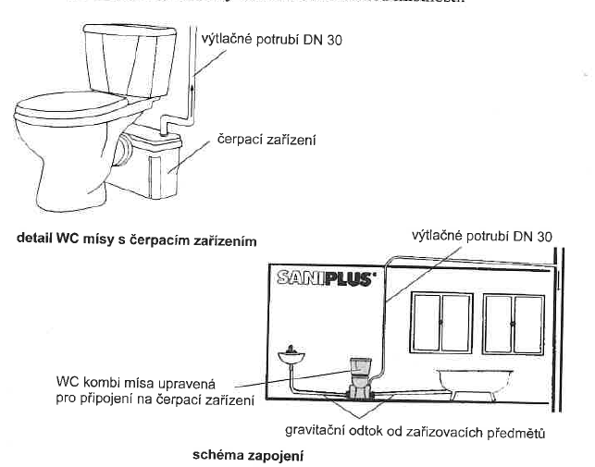

Vychytávka: Nádržka za ZP lze také použít na překlenutí připojovacího potrubí, které nelze vést standardním způsobem.

Výpočty a návrhy

Výrobci dle požadavku na Q (m3/h) a výtlak (m) nabízí typy čerpacích stanic. Např., GRUNDFOS, WILLO, MEA, SANIBROY …….

Zdroj: https://www.mea-odvodneni.cz/precerpavaci-stanice/sortiment/43?gclid=EAIaIQobChMI3PyY4YGR7wIV6wSiAx1QEgVMEAAYASAAEgJx-_D_BwE

PŘEČERPÁVACÍ STANICE Z POLYETYLENU STAR 1200 R S INTEGROVANOU VENTILOVOU ŠACHTOU
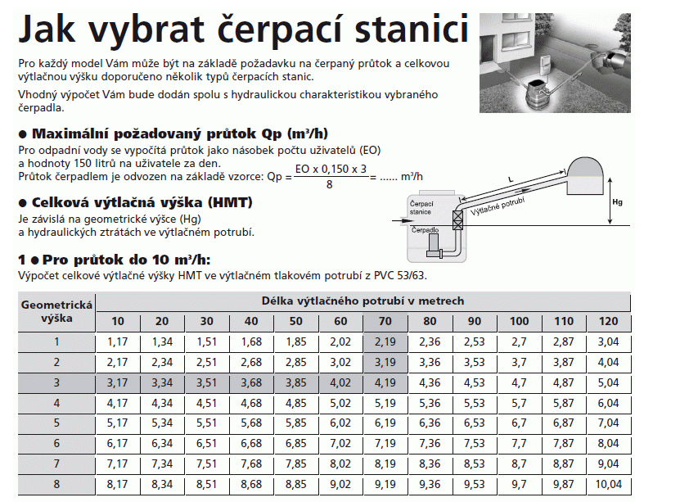

TZB-info
https://www.tzb-info.cz/5921-cerpaci-stanice-odpadnich-a-fekalnich-vod-grundfos-sololift-a-multilift
Čerpání odpadních vod je komplexní problém, který zahrnuje mnoho různých aplikací kalových čerpadel, která zajišťují odvádění povrchové dešťové vody, drenážní vody, vyčerpávání bazénů a nádrží, čerpání splaškové vody, odčerpávání vody ze šachet, čerpání požární vody a v neposlední řadě zahrnuje i odvádění odpadních a splaškových vod z míst, která jsou pod úrovní kanalizace.

Obecně závěrem: Čerpací stanice jsou používány pro instalace, které:

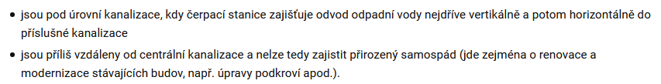

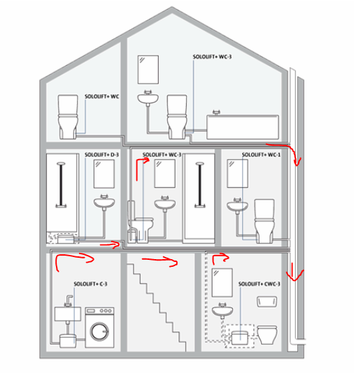

Jedním z výrobců čerpacích stanic pro odvádění odpadních a splaškových vod v případech, kdy není možno využít samospád, je firma Grundfos, která dodává na trh malé stanice Sololift+, které jsou určeny pro menší aplikace v rodinných domech a obytných budovách, a větší stanice Multilift pro náročnější aplikace.

